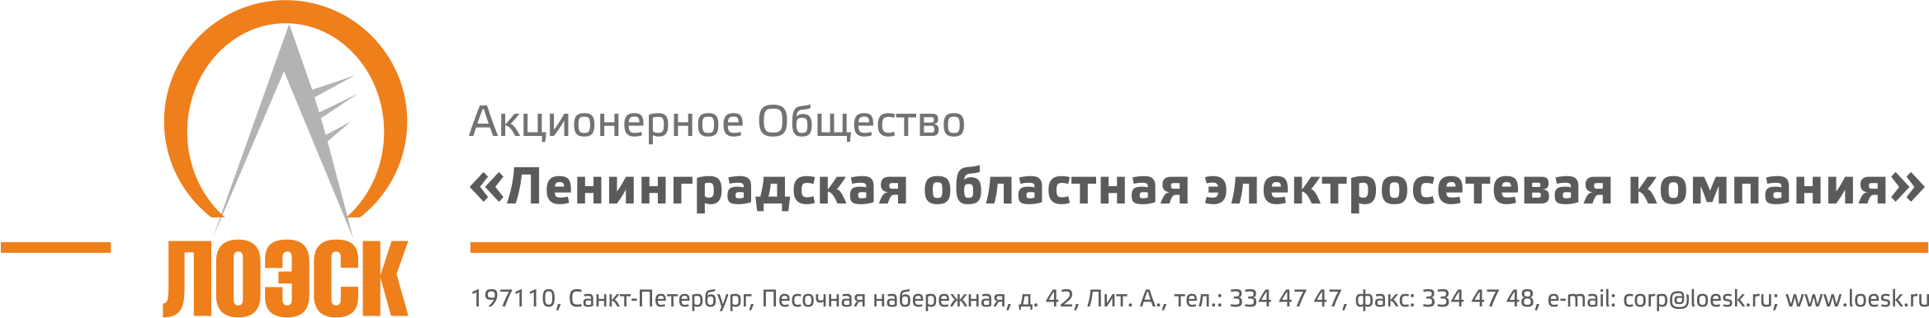

Извещение

об отказе от заключения договора по результатам проведения открытого запроса предложений № 31705429608 для субъектов малого и среднего предпринимательства на выполнение работ по объектам строительства и реконструкции электросетевых объектов «под ключ» в целях технологического присоединения заявителей до 150 кВт АО «ЛОЭСК» по лоту 1 в части объектов: «Строительство ВЛИ-0,4 кВ фидера № 2 от проектируемой СТП СТ "Погра"до объекта заявителя в г. Подпорожье ЛО; Строительство СТП СТ "Погра" в г. Подпорожье ЛО; Строительство ВЛЗ-6 кВ от ТП-54 до проектируемой СТП СТ "Погра"в г. Подпорожье ЛО».

В соответствии с пунктами 5.1.5, 5.3.2, 7.3.6 Положения о закупке АО «ЛОЭСК», утвержденного решением Совета директоров АО «ЛОЭСК» (Протокол №25/16 от 23.12.2016 г.), действующего в редакции изменений, утвержденных решением Совета директоров АО «ЛОЭСК» (протокол №10/17 от 10.07.2017), пунктом 1.6.1 Положения о порядке проведения запроса предложений (Приложения № 3 к Положению о закупке АО «ЛОЭСК»), сообщаем об отказе АО «ЛОЭСК» от заключения по результатам проведения открытого запроса предложений № 31705429608 для субъектов малого и среднего предпринимательства на выполнение работ по объектам строительства и реконструкции электросетевых объектов «под ключ» в целях технологического присоединения заявителей до 150 кВт АО «ЛОЭСК» по лоту 1 в части объектов: «Строительство ВЛИ-0,4 кВ фидера № 2 от проектируемой СТП СТ "Погра"до объекта заявителя в г. Подпорожье ЛО; Строительство СТП СТ "Погра" в г. Подпорожье ЛО; Строительство ВЛЗ-6 кВ от ТП-54 до проектируемой СТП СТ "Погра"в г. Подпорожье ЛО».

